科研项目申报系统简介
科研项目申报系统供邯郸市科学技术局及全市科研单位、项目负责人使用，是集课题发布、线上填报、材料上传、单位筛选、归口分发、处室审核、二次确认、线下评审与合同签订于一体的业务平台，申报与审核过程全程留痕，并支持申报书 PDF 生成与导出。当前业务整体处于线下评审环节。系统现有 379 个申报个人、48 家单位、378 条申报书，其中 348 条已进入待线下评审状态；以下部分截图来源于本地环境。
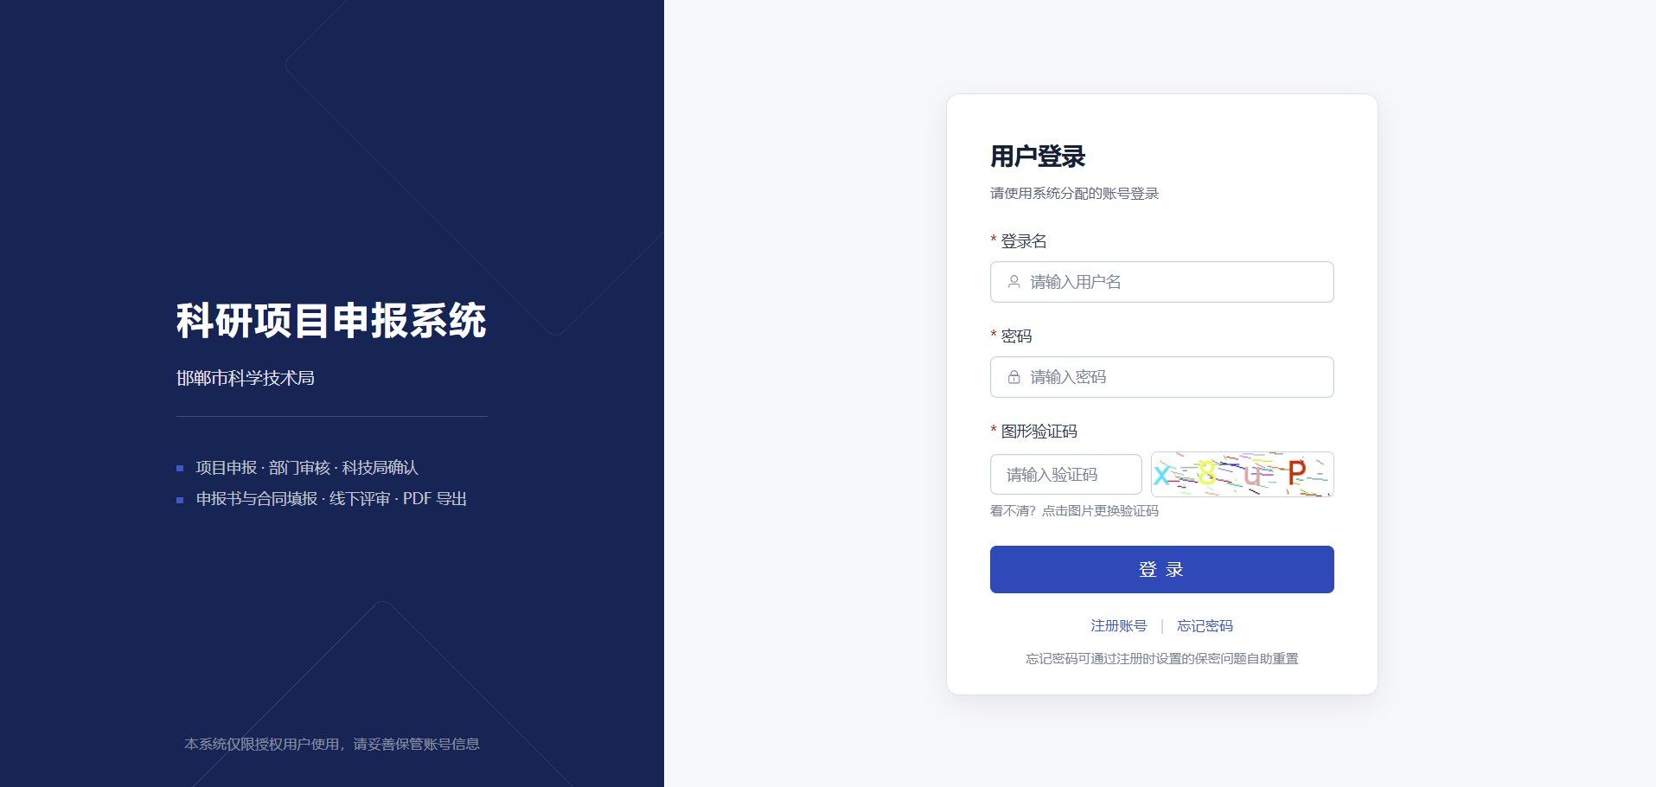
图一 系统登录页

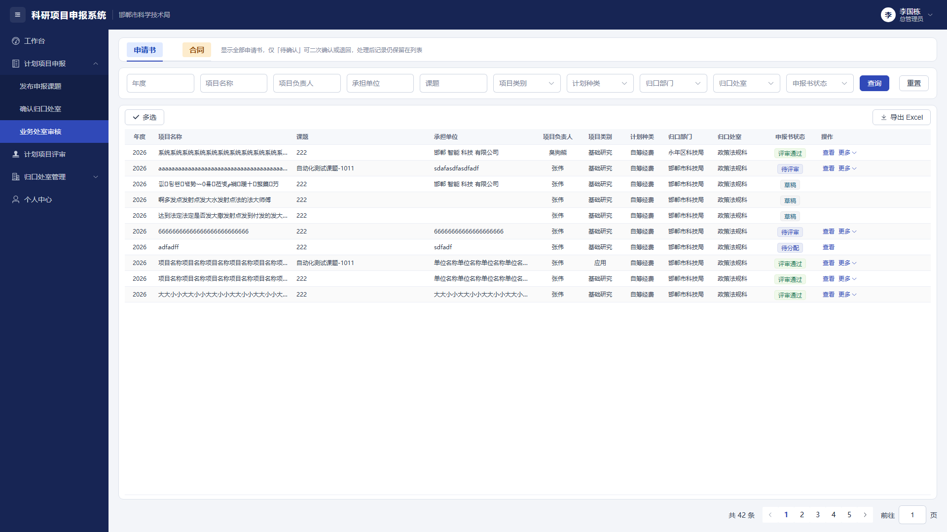
图二 总管理员的申请书审核页面（截图来源于本地环境）
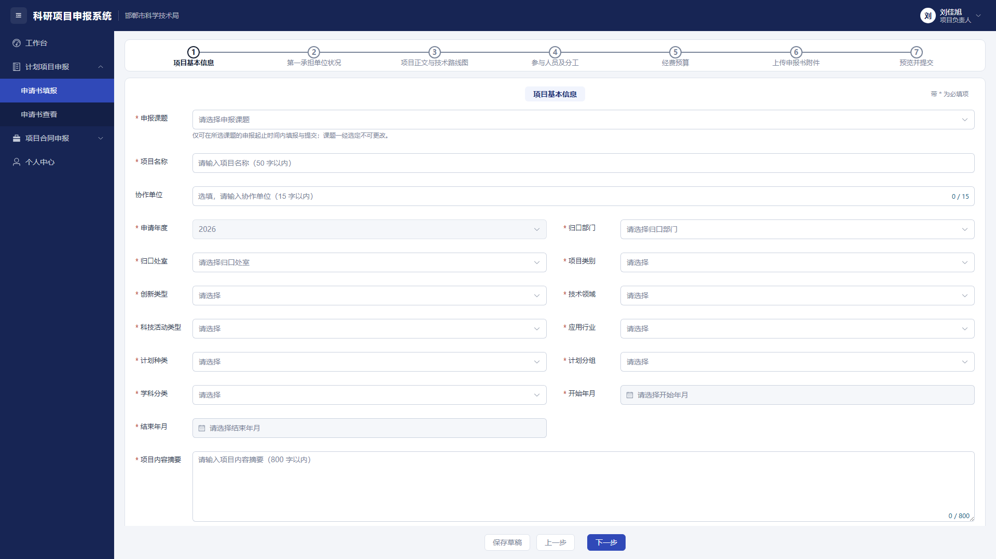
图三 项目负责人的申请书填报页面（截图来源于本地环境）

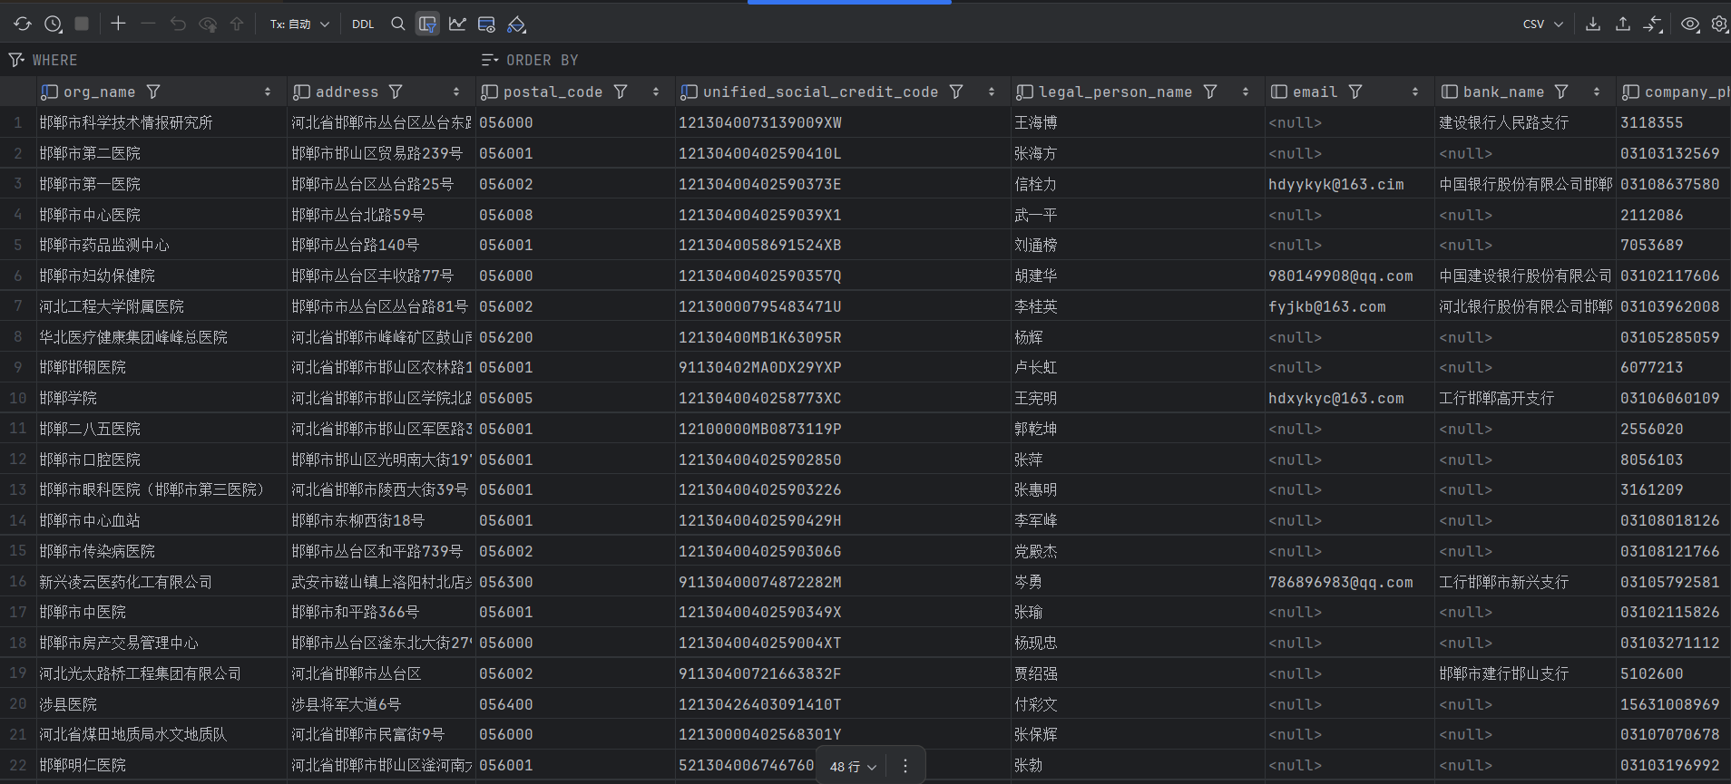
图四 单位真实数据（开发环境）
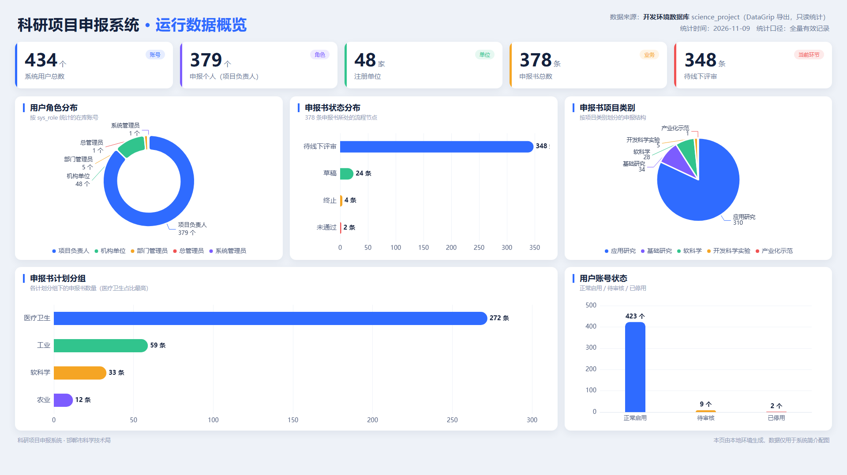
图五 系统运行数据报表（截图来源于本地环境）

